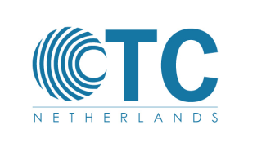

Programma
OTC IV - advanced: Pediatrics
14 januari 2021

donderdag 14 januari 2021 dagvoorzitter: Micha Holla
07:45 registratie / Covid screening
08:15 introductie Micha Holla
08:25 richtlijnen fracturen bij kinderen Jan Hein Allema
08:40 letsels van de distale humerus Jan Bernard Sintenie
09:00 letsels van onderarm en pols Jan ten Bosch
09:20 letsels proximale femur en femurschacht Jan Hein Allema
09:40 pauze
09:55 workshop ronde 1 OTC instructeurs
11:05 letsels van de knie en onderbeen Michael Edwards
11:15 workshop ronde 2 OTC instructeurs

12:05 lunch

13:05 workshop ronde 3 OTC instructeurs
14:05 triplane fracturen Micha Holla
14:25 pauze
14:40 workshop ronde 4 OTC instructeurs
15:40 pathologische fracturen Michiel van de Sande
16:00 groeistoornissen en correctie Patrick Maathuis
16:20 afsluitende toets
16:50 cursus samenvattingen afsluiting

workshops:
supracondylaire fracturen Jan Bernard Sintenie / Micha Holla
T2 Kids onderarm Jan ten Bosch / Martin Heetveld
T2 Kids femur Jan Hein Allema en Patrick Maathuis
casuïstiek Michiel van de Sande / Michael Edwards
en Gert Bessems online

Course Director: Micha Holla

Covid-19 Officer: Martin Heetveld
schema workshops
OTC IV Pediatrics

 | Resusciatie A & B | Medical | Fire | Ambulance hal
workshopronde 1
workshopronde 2
workshop ronde 3
workshop ronde 4

